微信支付申请教程

作者：李双孟
[V1.0.0]
[2017年3月]
【版权声明】
©️ 突唯阿 版权所有
本文档著作权归突唯阿所有，未经突唯阿实现书面许可，任何主体不可以任何形式复制、修改、抄袭、传播全部或部分本文档内容。
【商标声明】

及其他响站服务相关的商标均为上海突唯阿信息科技有限公司所有。本文档涉及的第三方主体的商标依法由权利人所有。
【服务声明】
本文档意在向客户介绍响站全部或者部分产品、服务的当时的整体概况，部分产品、服务的内容可能有所调整。您所购买的响站产品、服务的种类、服务的标准等应由您与突唯阿直接的商业合同约定，除非双方另有约定，否则，突唯阿对本文档内容不做任何明示或模式的承诺和保证。

微信公众平台网站支付图文引导（企业）

流程图
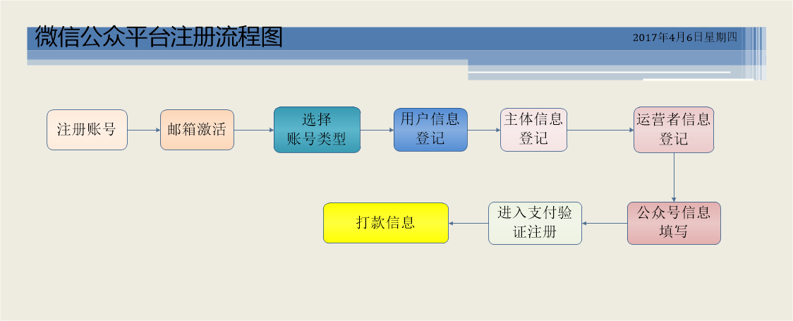

注册账号
登录微信公众平台（https://mp.weixin.qq.com/），点击【立即注册】。
企业机构包括：企业、分支机构、企业相关品牌、产品与服务、以及招聘、客服等类型的公众帐号。
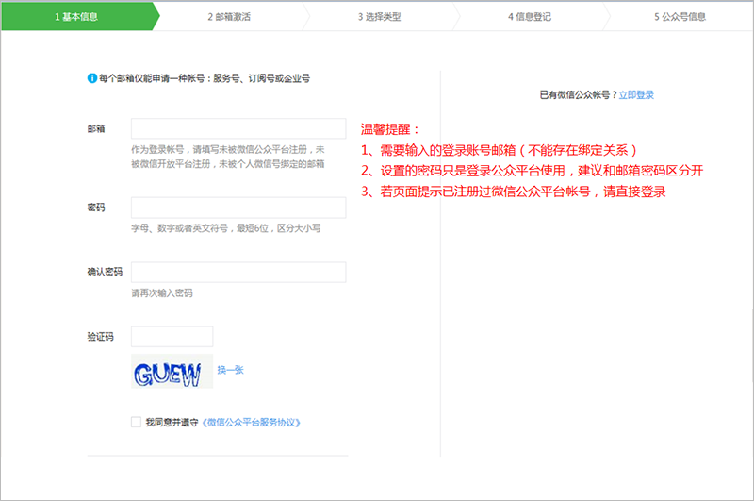

邮箱激活
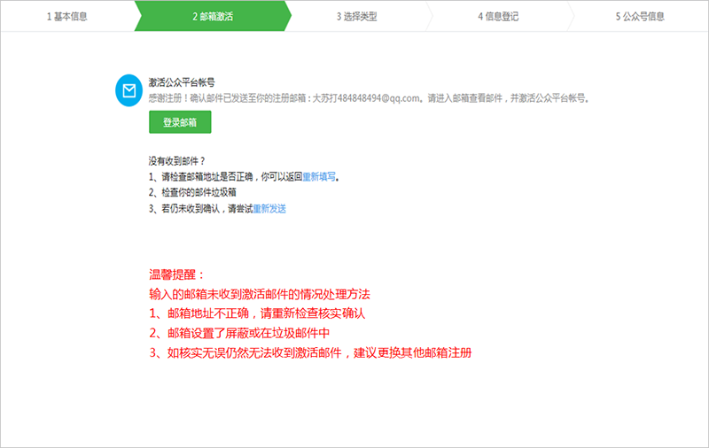

选择账号类型
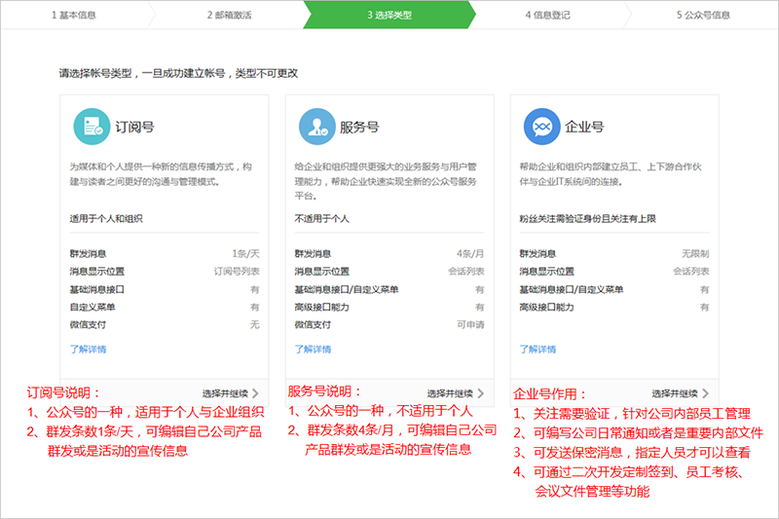

用户信息登记
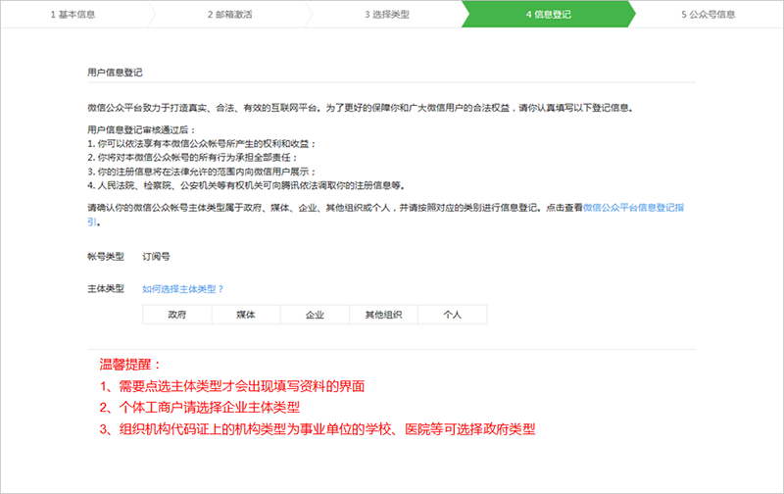

主体信息登记
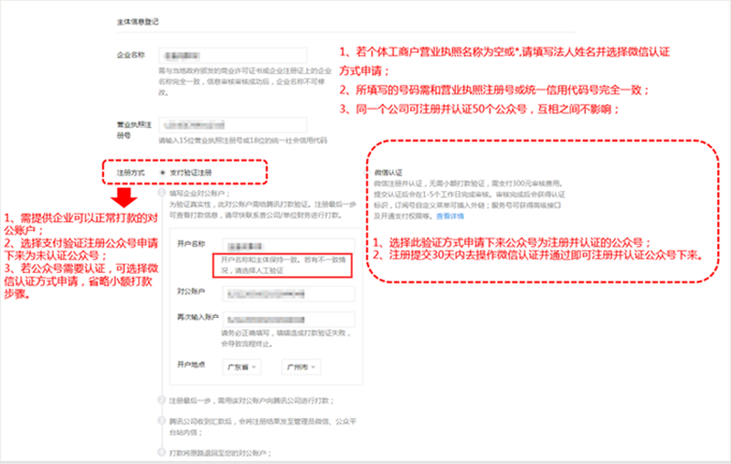

运营者信息登记
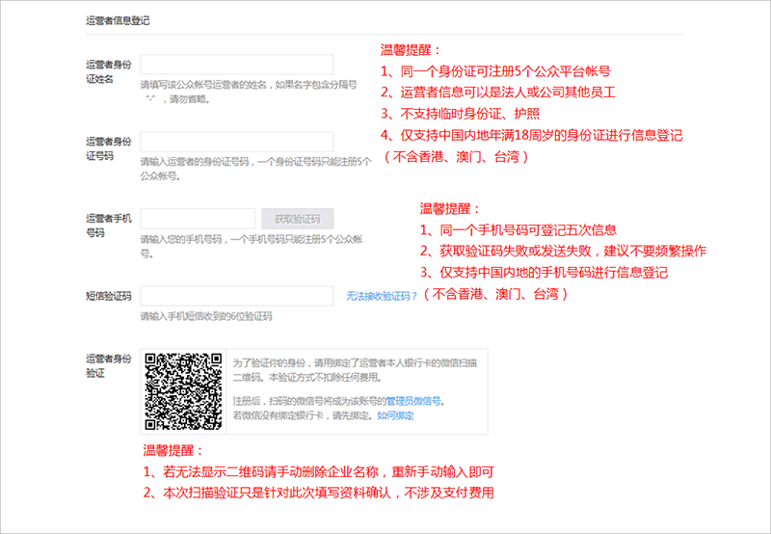

公众号信息填写
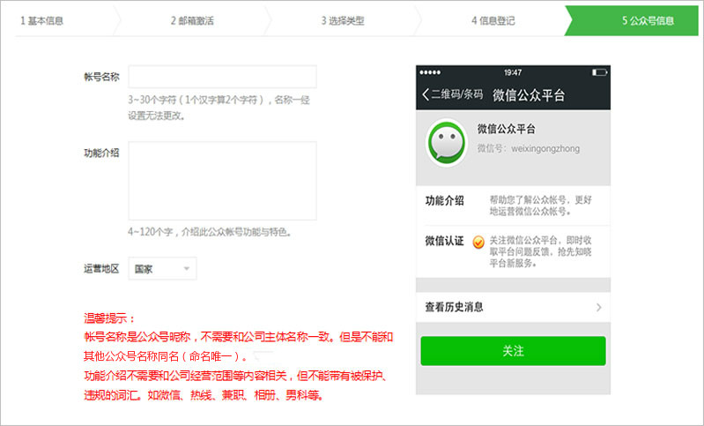

进入支付验证注册
注意事项：
- 请在注册提交10天内使用填写的对公账户打款至我司指定收款账户验证，验证成功所打款将原路退回；
2、10天内未打款验证或打款信息错误则验证失败，需重新提交资料再次注册；
3、验证通过前，暂时无法使用公众平台的群发功能和高级功能等；
4、验证通过后，公众平台为未认证公众号，但是基本功能已可以使用。
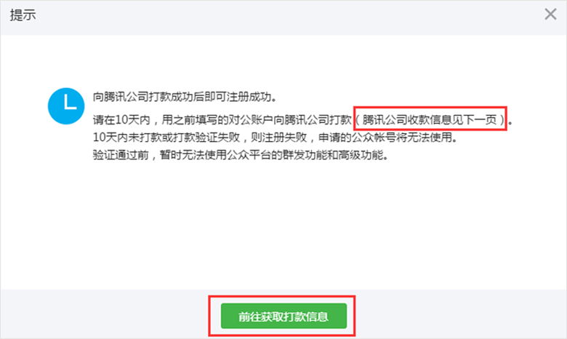

打款信息
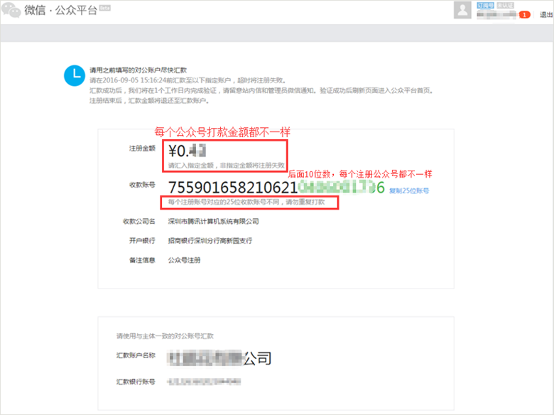

微信开放平台支付申请图文引导（适用于APP）

流程图
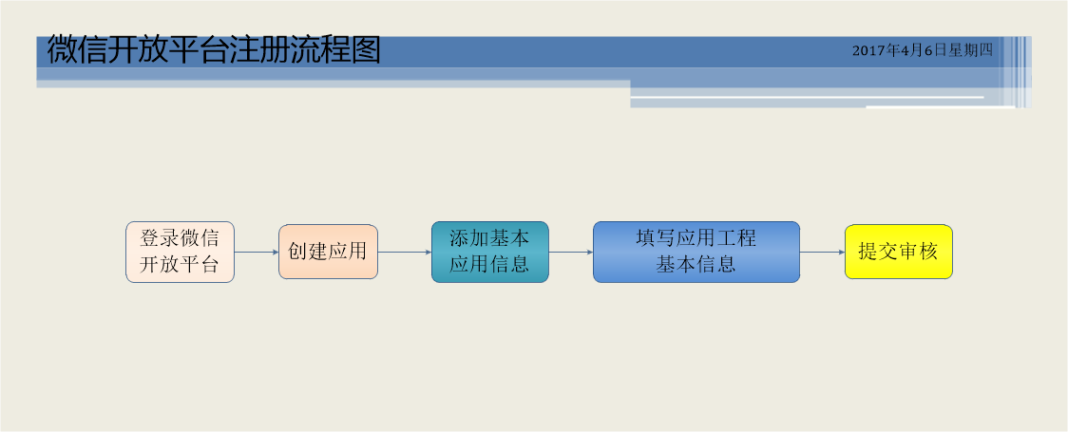

登录微信开放平台
微信开放平台网址：https://open.weixin.qq.com/
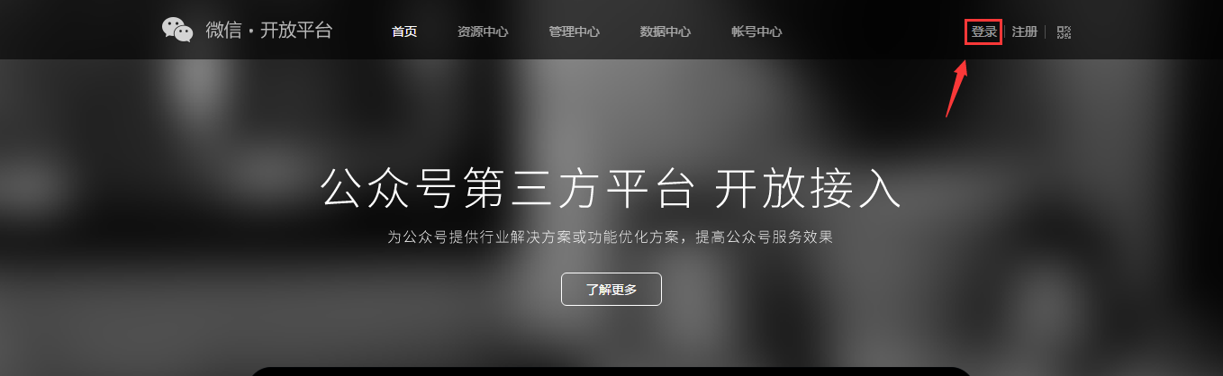

登录后创建应用
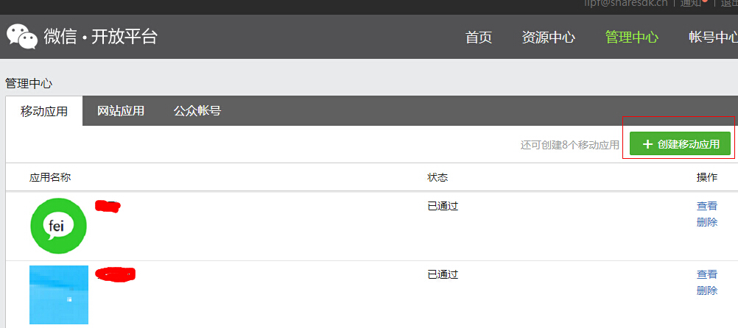

添加基本应用信息
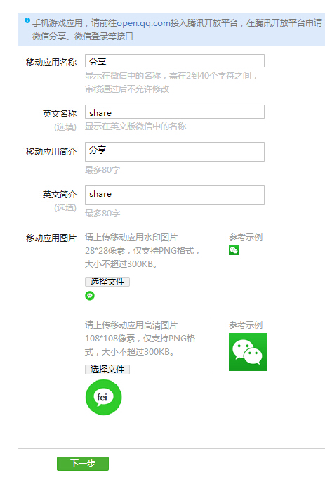

添加应用工程的基本信息
点击下一步要添加应用工程的基本信息，包名与签名；
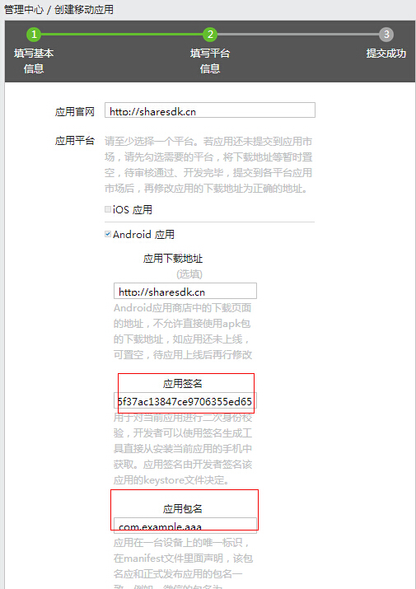
Android包名：Android包名格式为com.xiangzhan.您网站的二级域名。例如，如果您网站的二级域名是http://microsoft.xiangzhan.com，您的Android包名便是com.xiangzhan.microsoft。
Android签名: Andriod 应用签名一律使用804d6f44377ea33f9751f6c0e87ac893。

提交审核
得到如图所示的AppID和AppSecret
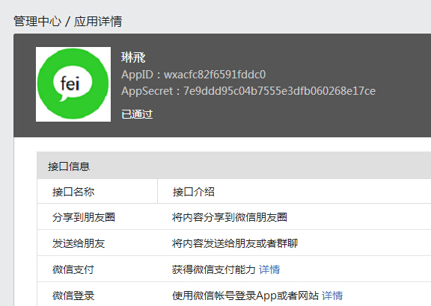

进入管理中心
在您创建完应用后，点击并进入管理中心，进行支付申请；如果没有创建应用请根据上面流程进行创建。
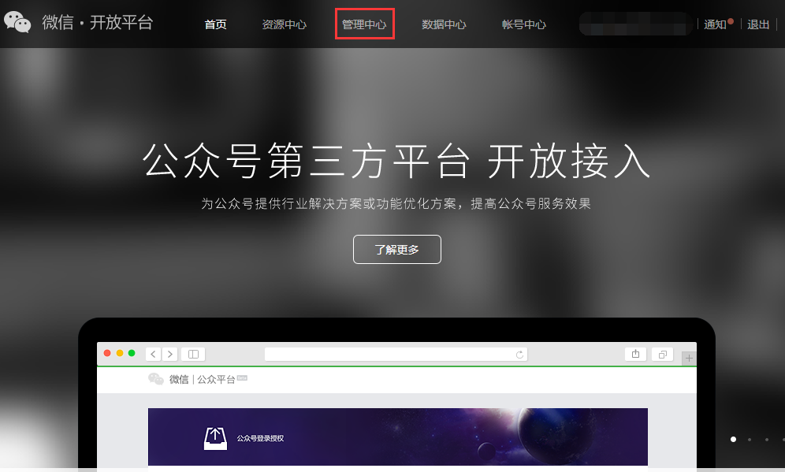

选择应用
进入管理中心后，选择您将要进行支付申请的应用，点击【查看】，进入应用详情页面。
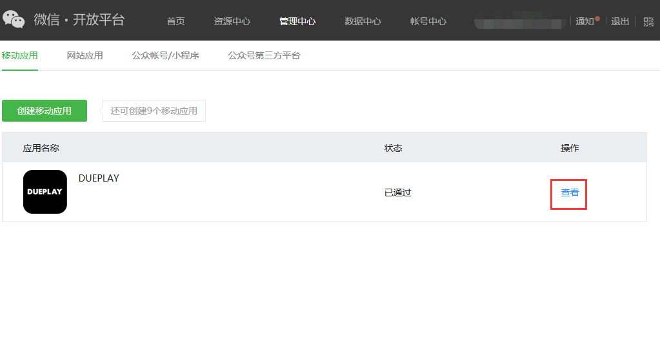

开始申请
在应用详情页中，选择【接口信息】—【微信支付】，点击【申请开通】，进入【微信支付申请页面】进行支付申请操作。
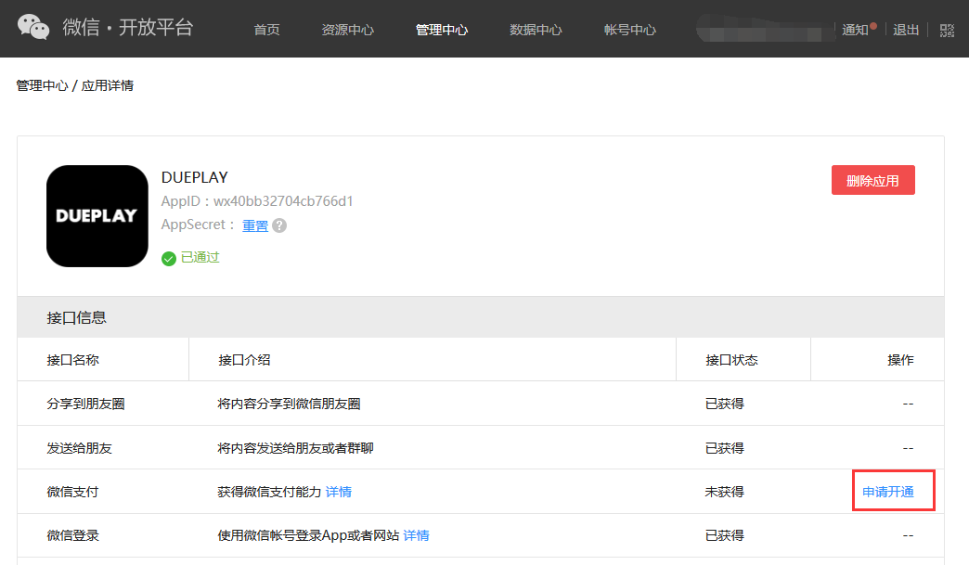

资料审核
在进行支付申请时，要对申请对象进行资料审核。
点击【微信支付申请页面】中的【审核】按钮，进行资料审核。
资料如下。
经营信息：
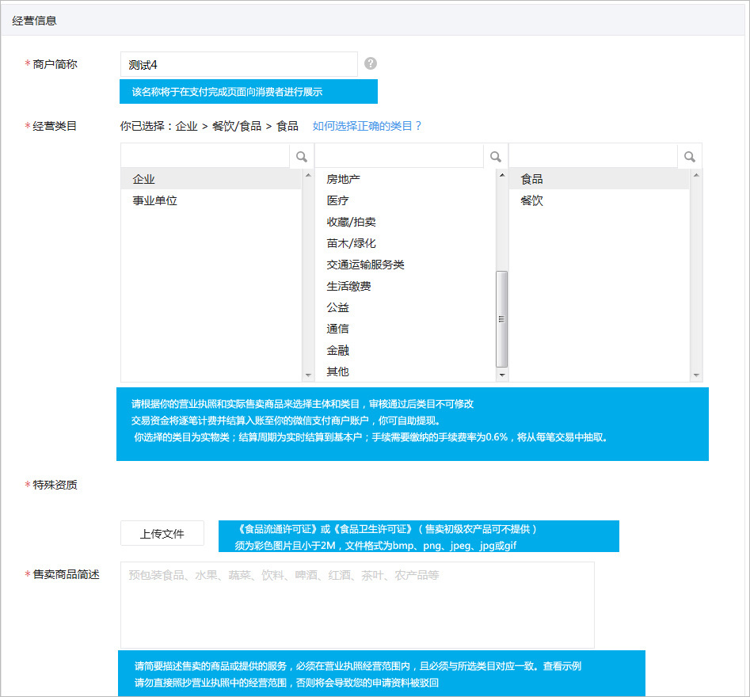

商户信息：
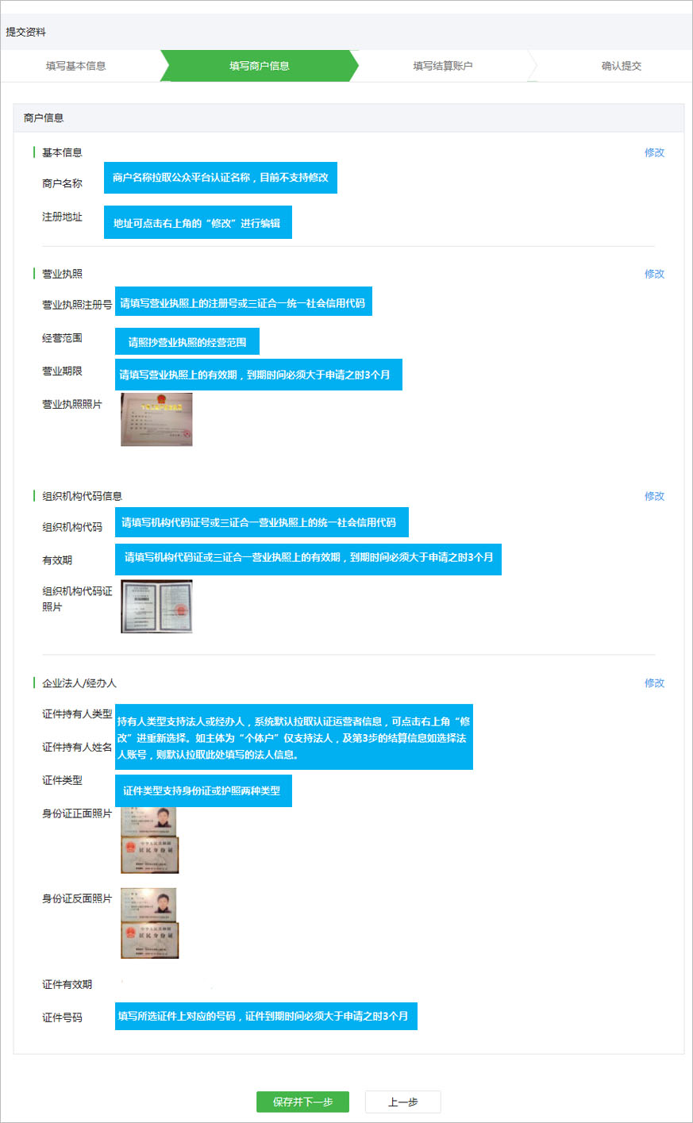

结算信息：
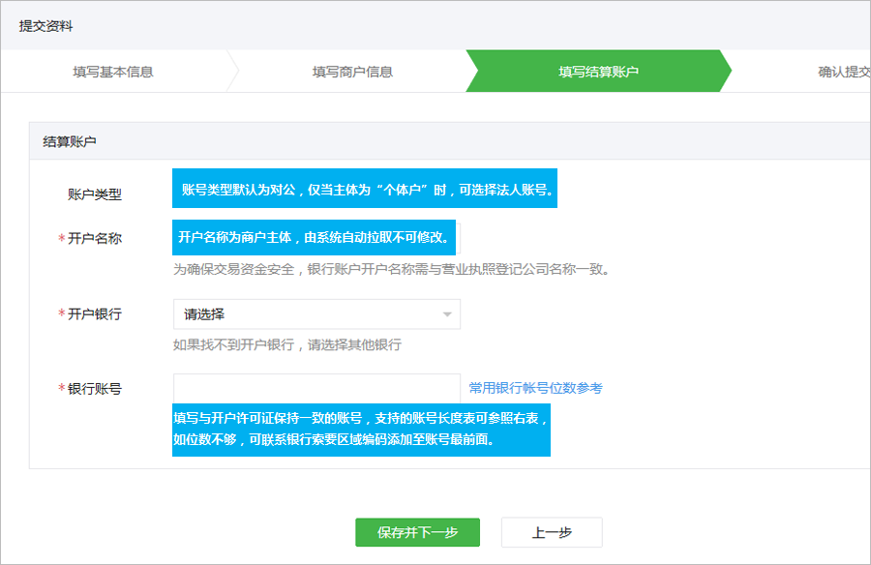

账户验证
在您提交完成资质审核之后，如果审核通过，微信会往您提供的银行账户打入一笔随机数目(小于1元)的确认金额，您需要查询银行收支明细后正确填写通过验证。

点击【微信支付申请页面】中的【验证】按钮，进行账户验证。

